الجمهورية الجزائرية الديمقراطية الشعبية
وزارة التربية الوطنية
مديرية التربية لولاية سكيكدة متوسطة بن عياش حسان - فلفلة -
الإختبار الثالث للثانية متوسط السنة الدراسية 2023 - 2022
ــــــــــــــــــــــــــــــــــــــــــــــــــــــــــــــــــــــــــــــــــــــــــــــــــــــــــــــــــــــــــــــــــــــــــــــــــــــــــــــــــــــــــــــــــــــــــــ
اختبار مادة العلوم الفيزيائية والتكنولوجيا المدة : ساعة ونصف
ــــــــــــــــــــــــــــــــــــــــــــــــــــــــــــــــــــــــــــــــــــــــــــــــــــــــــــــــــــــــــــــــــــــــــــــــــــــــــــــــــــــــــــــــــــــــــ
م 2 :..................................................................... القسم :الإسم

20

التمرين الأول: .6 نقاط أكمل الجدول التالي

الإسم | الماء | ......... | غاز أحادي أكسيد الكربون | ……..… | غاز الكلور | ..........
الصيغة الكيميائية | ......... | Cl | ………... | Cu | ………. | Fe

- الصيغة الكيميائية لغاز ثنائي الأكسجين هي ...........ونكشف عنه ب ..............................................
- الصيغة الكيميائية لغاز ثنائي أكسيد الكربون هي .......و نكشف عنه ب … ......................................
- الصيغة الكيميائية لغاز ثنائي الهيدروجين هي ....... ونكشف عنه ب ….........................................

التمرين الثاني: .6 نقاط أنجز سامي التجربة التالية فلاحظ إنجداب القطب الجنوبي A للإبرة المغناطيسية .
- عين على الرسم قطبي المسمار D و C
- عند عكس قطبي البطارية ماذا يحدث للإبرة؟
.......................................................................
- عند تعويض الإبرة المغناطيسية بسلك نحاسي
ماذا يحدث؟ ...........................................................
التعليل ...........................................................

- ساعد سامي في تصنيف الأجسام التالية / قطعة نقدية – خاتم ذهب – وشيعة يجتازها تيار كهربائي - قضيب مغناطيسيي – مغناطيس كهربائي – صفيحة حديدية.

مواد مغناطيسية | مواد لامغناطيسية | مغناطيس دائم | مغناطيس مؤقت

الوضعية الإدماجية: 8 نقاط
إشترت نور من عند بائع الحلي خاتما فضيا لكنها شكت أن البائع قد غشها ( باعها خاتم من حديد ).
- بصفتك تلميذ في السنة الثانية متوسط إقترح على نور طريقة لتتأكد أن خاتمها مصنوع من الفضة؟.
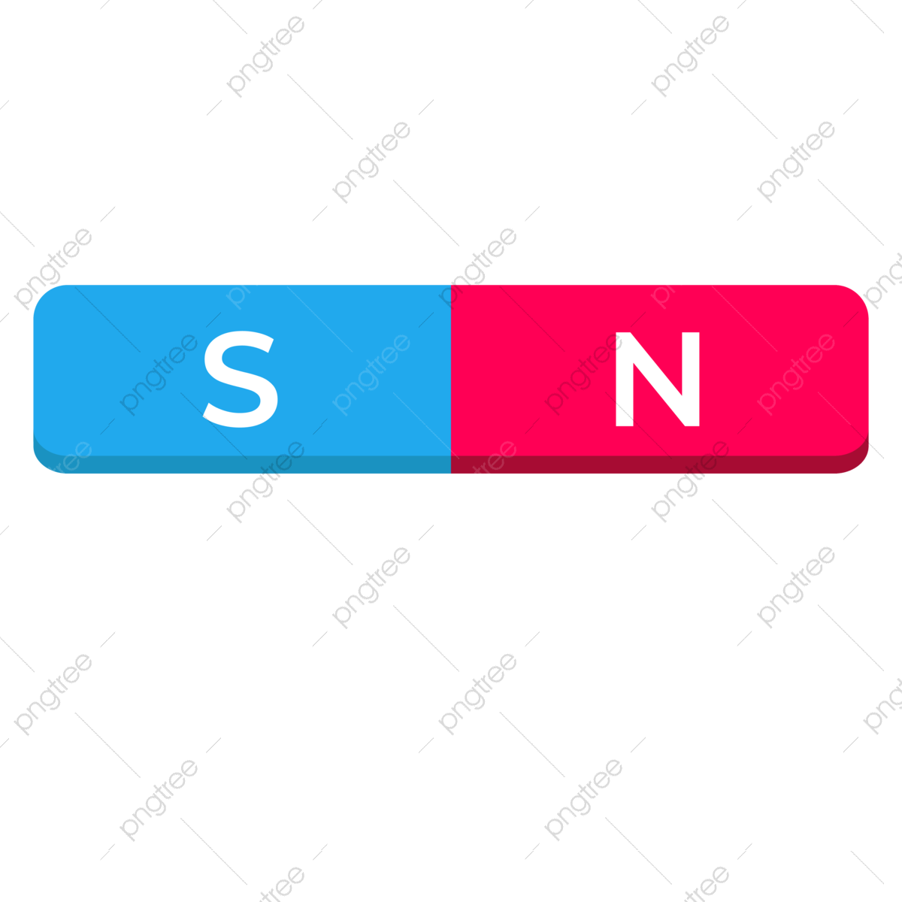
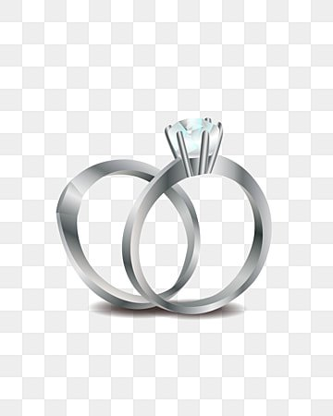
...................................................................................
..................................................................................
..................................................................................
2- أرادت نور تجسيد الطيف المغناطيسي لمجموعة من المغانط . فإقترح عليها
أخيها الدقيق للقيام بالتجربة.
هل إقتراحه صحيح أم خاطئ؟..........................
لكي تنجح التجربة برأيك بماذا نستبدل الدقيق؟.........................................................
3- ارسم شكل الطيف المغناطيسي للمغانط التالية مبينا جهة خطوط الحقل المغناطيسي مع تحديد شكل كل مغناطيس؟


مغناطيس على شكل .....................
مغناطيس على شكل ........................
